はじめてのＳＤＧｓ １２月３日（金）開催 申込用紙
申込先：山形市市民活動支援センター FAX ０２３－６４７－２２６１ ／ Eメール center@yamagata-npo.jp
申込受付期間：１１月２日（火）～１２月１日（水）
講座名・開催日時 | はじめてのＳＤＧｓ | （令和３年１２月３日 19:00～21:00）
ふりがな
お名前 | ※必須
住所 | ※必須
団体名・所属
電話番号 | ※必須
どちらでこの講座を
知りましたか？
その他、特記事項が
あればお書き下さい

ご記入いただいた個人情報は、下記の目的でのみ使用します。
・本講座の運営のため
・新型コロナウイルス感染拡大防止のため（当施設利用者から新型コロナウイルスの感染者が確認された場合は、記入いただいた個人情報を保健所に情報提供する場合があります。なお、記入いただいた個人情報は厳重に保管し、３０日保管の後に適切に破棄いたします。）
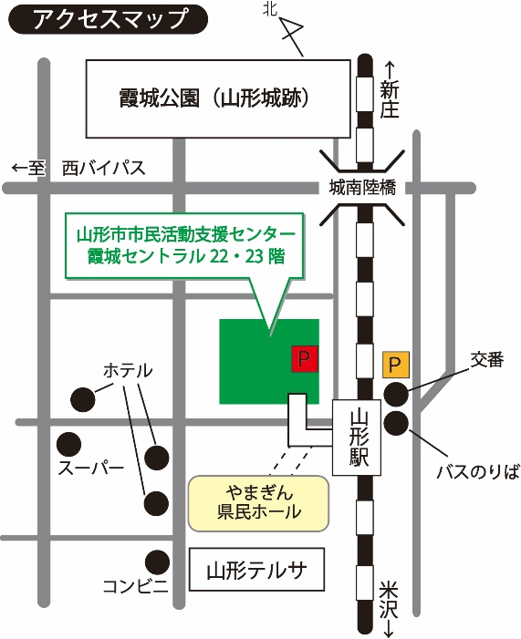
●山形駅から、東西自由通路アピカを
通り、霞城セントラルの高層階用
エレベーターで２２階へ
●駐車場は、霞城セントラル駐車場、
または山形駅東口交通センター駐車場をご利用ください。2時間分までの駐車券の補助があります。
＜＜皆様のご来館をお待ちしております＞＞

